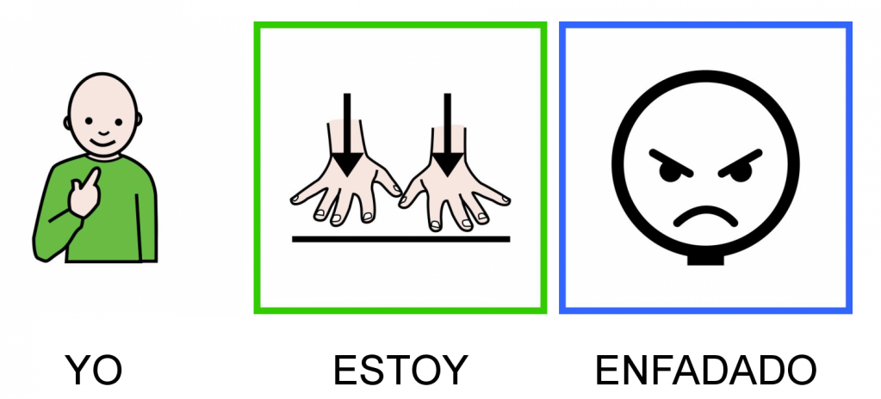

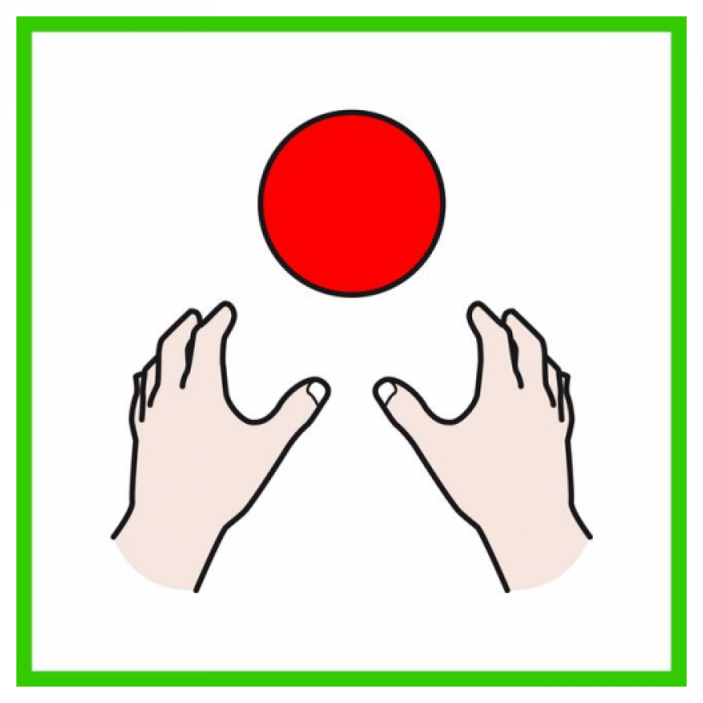  SI PUEDO | 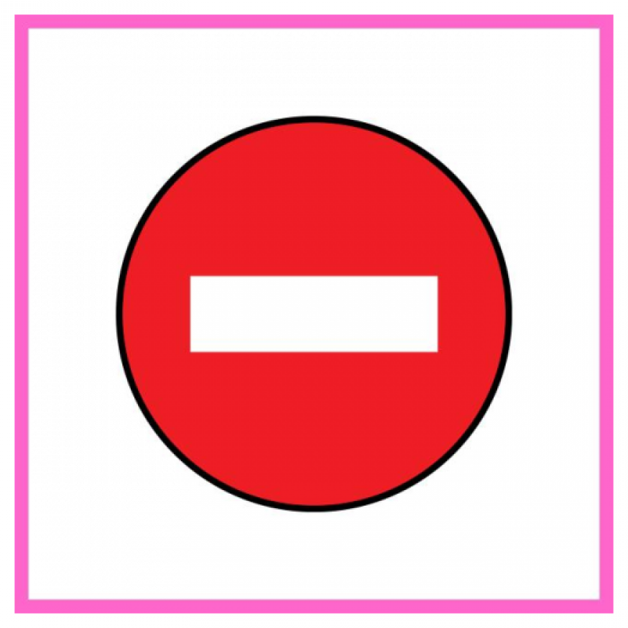  NO PUEDO
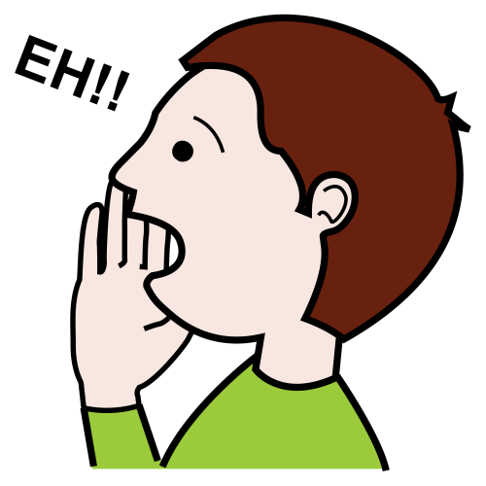  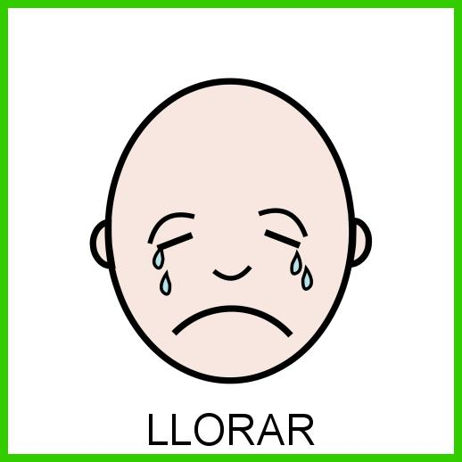  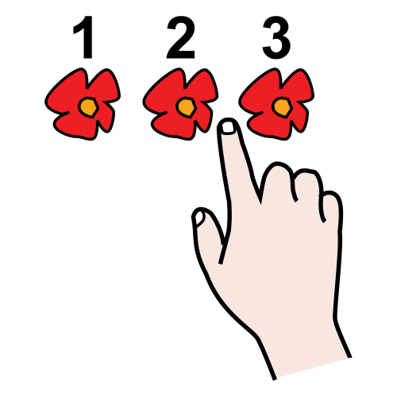  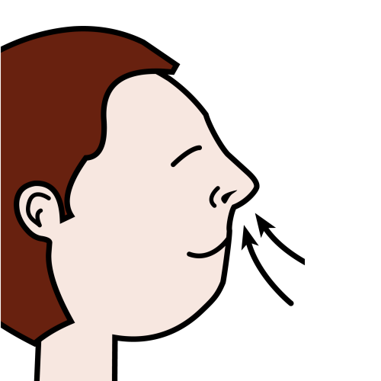  CHILLAR CONTAR HASTA 20  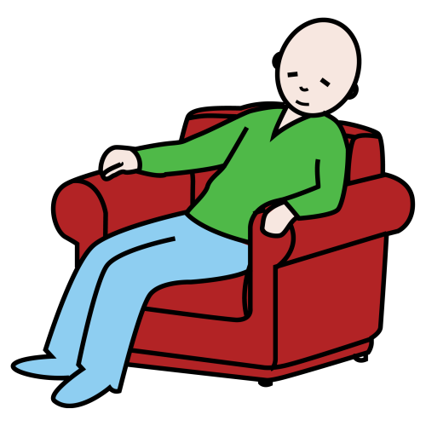  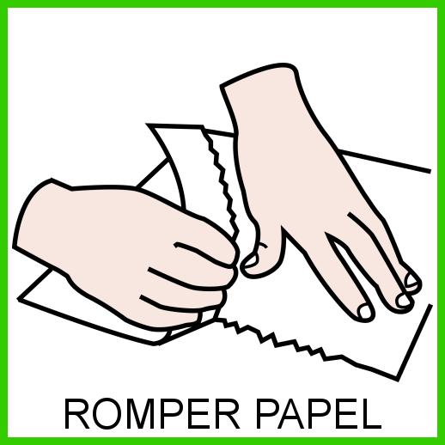  RESPIRAR  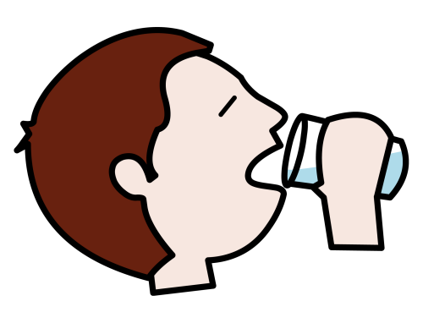  DESCANSAR  BEBER AGUA | 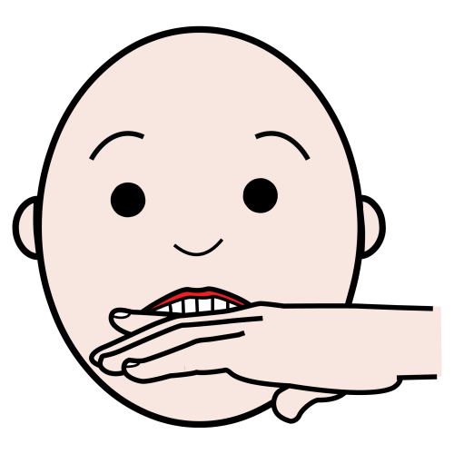  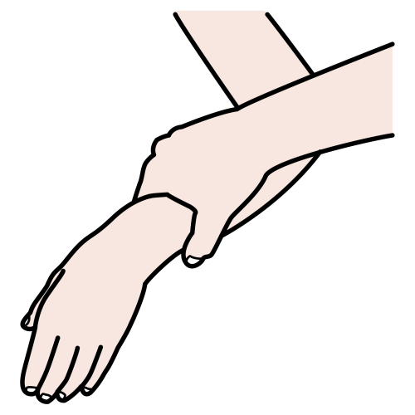  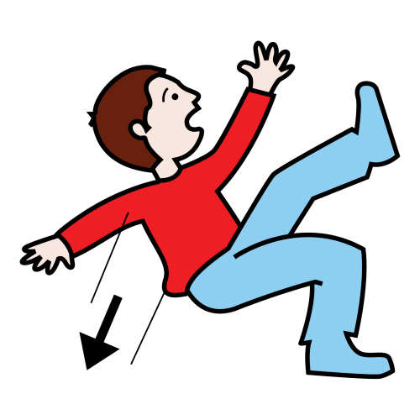  AGARRAR MORDER  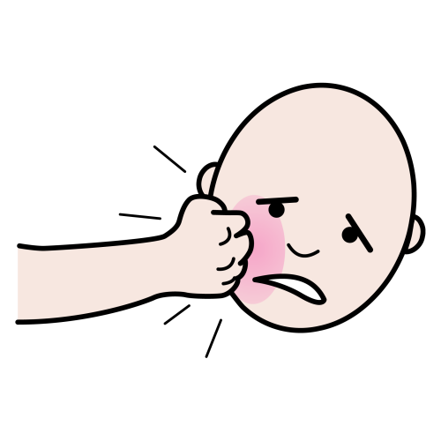  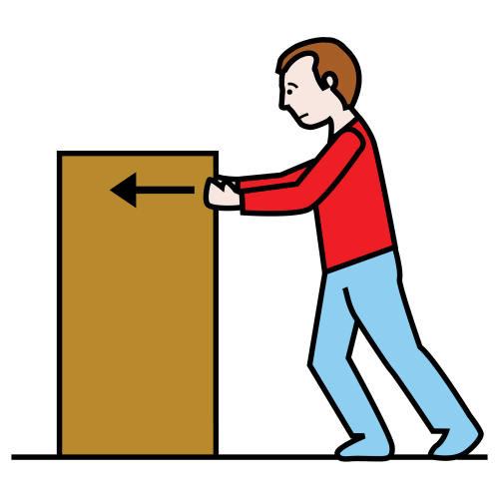  TIRARME AL SUELO  EMPUJAR GOLPEAR

PUEDO | NO PUEDO

PLASTIFICAR, RECORTAR Y PONER CON VELCRO LAS CONDUCTAS QUE PRESENTA CUANDO TIENE UNA RABIETA.

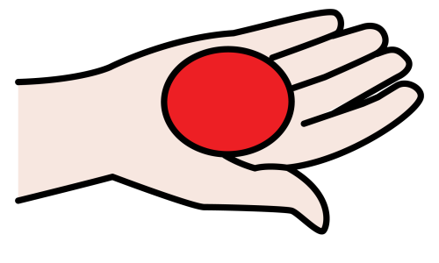
TENGO

  PREMIO | NO PREMIO

ELIJO

PREMIOS | NO PREMIOS

EJEMPLOS DE PREMIOS Y CONSECUENCIAS A UTILIZAR.

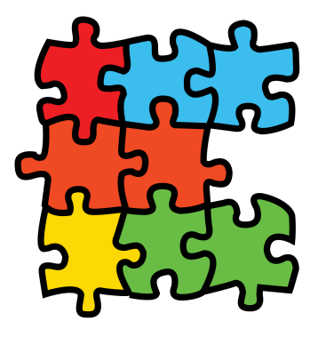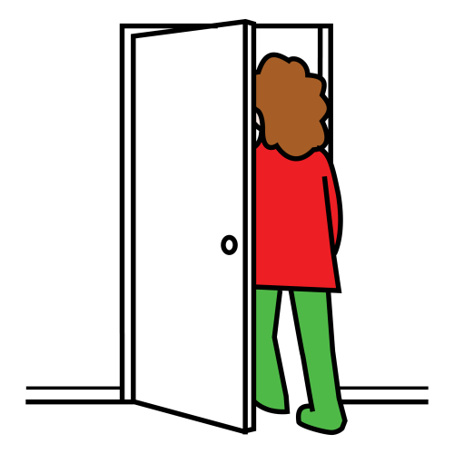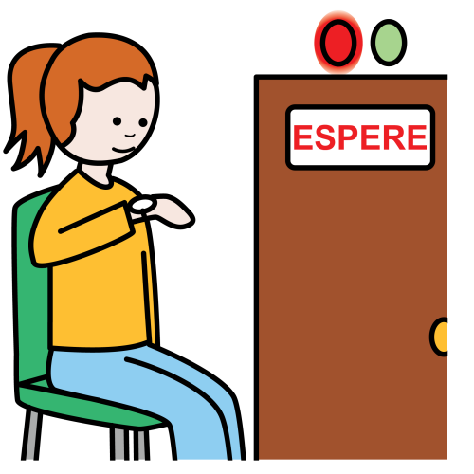
PUZZLE BARRIO SÉSAMO FUERA 2 MINUTOS ESPERAR SENTADO

PUZZLE BARRIO SÉSAMO FUERA 2 MINUTOS ESPERAR SENTADO

CUANDO SE TIENE UNA RABIETA, PONEMOS CON VELCRO LAS CONDUCTAS PRESENTADAS PARA VOLVER A LA CALMA.

SI SON ADECUADAS, OBTIENE UN PREMIO. SI NO LO SON, SE MARCA UNA CONSECUENCIA.

LOS PREMIOS Y CONSECUENCIAS SE COLOCAN EN EL CUADRO DE “ELIJO” Y UNA VEZ QUE ELIGE SE PEGAN EN EL CUADRO DE “TENGO”.

